ТЫ ДОЛЖЕН ЗНАТЬ, ЧТО:  - В подростковом возрасте зависимость может сформироваться в результате даже однократного употребления наркотического вещества.  - Одно и то же вещество по-разному действует на людей. «Слабый» наркотик- миф, и для кого-то он может быть сильнодействующим средством.  - Больные наркоманией появляются из числа тех, кто употребляет наркотики от случая к случаю.  - Систематическое употребление наркотиков есть не причина наркомании, а её следствие, её проявление, как заболевания, т.е. то состояние, при котором человек уже не может волевым усилием подавить своё пристрастие к наркотикам.  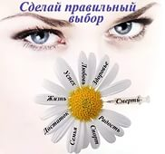 | Круглосуточный телефон  "ДОВЕРИЯ"  Управления по контролю за оборотом  наркотиков по Камчатскому краю  8 (415-2) 42-53-53  Если вы стали свидетелем  наркопреступления, вам известны адреса наркопритонов, мест сбыта или потребления запрещённых средств, незамедлительно  звоните по телефону доверия —  8 (415-2) 42-53-53  ЛИНИЯ РАБОТАЕТ КРУГЛОСУТОЧНО.  ЗВОНОК НЕ ЗАЙМЕТ  МНОГО ВАШЕГО ВРЕМЕНИ,  НО ПОМОЖЕТ ПРЕДОТВРАТИТЬ БЕДУ.  А, ВОЗМОЖНО, И СПАСЁТ  ЧЬЮ-ТО ЖИЗНЬ.  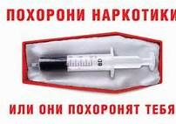  2019 г. | АДМИНИСТРАЦИЯ  НИКОЛАЕВСКОГО СЕЛЬСКОГО  ПОСЕЛЕНИЯ  ПАМЯТКА  по профилактике наркомании  НАРКОМАНИЯ  происходит от греческих слов  narke – «оцепенение», и  mania – «бешенство, безумие»  Наркомания, как правило, сочетается с алкоголизмом.  С одной стороны, те молодые люди, которые начинают в школьные годы употреблять крепкие алкогольные напитки, потом быстро переходят на наркотики.  С другой стороны, отсутствие наркотиков многие наркоманы стремятся компенсировать алкоголем.  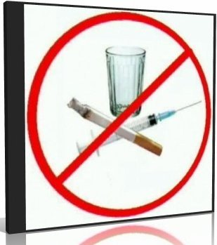
  В связи с теми разрушениями, которые несут с собой наркотики, всё более важным становится знать о наркотиках и не принимать их в своей жизни.  СКАЖИ НАРКОТИКАМ НЕТ – такое отношение становится не только правильным, но и таким, которое спасет вашу жизнь.  Наркотики отражаются на всём, что существует в жизни человека. Отношения человека с самим собой, с членами его семьи, с друзьями и просто знакомыми, цели и устремления человека, его способность решать проблемы и добиваться успеха и всё остальное, что есть у человека, начинает постепенно разрушаться из-за действия наркотиков.  Моральные и личностные ценности и отношение человека к жизни меняются в худшую сторону, когда человек начинает употреблять наркотики.  «СКАЖИ НАРКОТИКАМ НЕТ» -  это идея, которую мы должны использовать в жизни и привить нашим детям, чтобы уберечь их зла, которое несут наркотики.  «СКАЖИ НАРКОТИКАМ НЕТ» -  ДЕВИЗ, КОТОРЫЙ СПАСАЕТ ЖИЗНИ | Признаки употребления наркотиков:  Основные признаки:  1. следы от уколов, порезы, синяки (особенно на руках);  2. наличие свернутых в трубочку бумажек, маленьких ложечек, шприцев и/ или игл от них;  3. наличие капсул, таблеток, порошков, пузырьков из под лекарственных или химических препаратов;  4. тряпочки, пахнущие толуолом; жестяные банки и пустые тюбики из-под клея, бензина, нитрокраски, пустые баллончики из-под лака для волос; бумажные или пластиковые пакеты, пропитанные химическими запахами;  5. расширенные или суженые зрачки;  6.нарушение речи, походки и координации движений при отсутствии запаха алкоголя.  НАРКОТИКАМ – НЕТ!  СКАЖИ ВСЕМ ДРУЗЬЯМ.  НАРКОТИКАМ – НЕТ!  СКАЖИ СЕБЕ САМ.  НАРКОТИКИ – ПЛОХО!  ЗНАЙ ВСЕГДА.  НАРКОТИКИ – СМЕРТЬ!  УБЬЁШЬ СЕБЯ. | 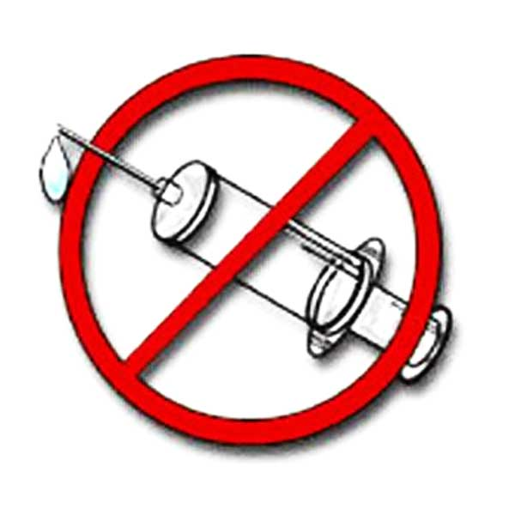  Можно по-разному сказать «НЕТ»  на предложение «дури» и  «рая на земле»  - Жесткое «НЕТ!» с повышением тона голоса и решительным отстраняющим жестом.  - Презрительно «НЕТ!», уходя от того, кто предлагает.  - «НЕТ!» в форме обвинения «Я же сказал «НЕТ», ты что, слов не понимаешь?»  - Спокойно-уверенное «НЕТ!» и взгляд прямо в глаза тому, кто предлагает наркотик.  - «НЕТ!» «Это не для меня!»  - «НЕТ!» «Я знаю, чем это кончится. И ты знаешь».  - «НЕТ!» «Я собираюсь жить долго и не тороплюсь на тот свет».  Полное молчание, сопровождающееся мимикой и жестами, не оставляющими сомнения в категоричности отказа.

